ДИСТАНЦИОННОЕ ОБУЧЕНИЕ МАТЕМАТИКИ И ИНФОРМАТИКИВ УСЛОВИЯХ СЕЛЬСКОЙ МЕСТНОСТИ

В соответствии с приказом МОН РК 4 четверть учащиеся продолжили дома, об этом стало известно на весенних каникулах. Ни ученики, ни родители , ни учителя не имели представления как это все будет проходить.

В реальности же, многие мои коллеги больше половины ресурсов не видели в глаза и понятия не имеют, как в них работать. И это на самом деле неудивительно, потому что такая сложная ситуация возникла впервые. Да и учитель музыки, например, не обязан знать, как подключить видеосвязь через Zoom.

Средний возраст учителя в нашей школе далеко за 40 лет. И хотя в законе об образовании говорится, что педагог должен быть уверенным пользователем ПК, но этого недостаточно для того, чтобы проводить видеоконференции, записывать видеоуроки и вести активную деятельность в социальных сетях. А школьники, как всем известно, сидят ВК или Тик -Токе и оптимальным вариантом общения с ними, будут как раз эти сети. Благо, что крупные площадки пошли навстречу и сделали доступ к некоторым своим ресурсам бесплатным. Страх, волнение, сомнения перед неизвестностью был у всех. Учителя стали искать всевозможные пути для решения проблем с внедрением дистанционного обучения. В этой категории оказалась и я.

За свой небольшой опыт работы, мне не приходилось сталкиваться с дистанционным обучением. Возникло много вопросов. Как объяснять новый материал? По какой платформе связываться с детьми? Как выстроить урок, чтобы ребенок понял тему и успел ее закрепить? Что такое гибкий график и не расслабит ли он ученика? Все эти и многие другие вопросы вертелись в голове с утра до вечера. Такая большая и ответственная работа легла на плечи учителей и учеников. Постепенно я начала находить ответы на некоторые вопросы. Для себя я составила план, которому придерживаюсь по сей день.

Примерный план учителя для ДО:

1. Определить платформу, по которой будет заниматься тот или иной класс.
2. Определить Интернет-ресурсы (сайты с он-лайн упражнениями, он-лайн программированием и т.д.), которые будут использоваться в обучении.
3. Для объяснения нового материала находить короткие, но качественные и понятные для восприятия ребенком видеоролики.
4. Создать свой YouTube канал для размещения своих видеоуроков.
5. Продумать обратную связь с учащимися..

Многие школьники, поверьте мне, не все умеют делать даже в той сети, которую они посещают каждый день. К чему это я? Да к тому, что уровень **компьютерной грамотности** надо подтягивать не только учителям, но и детям. Особенно это касается учеников начальной школы, где большинство операций делают родители.

Еще в период весенних каникул, я с учащимися выходила на связь через разные платформы, например, Zoom, whatsapp, Google Classroom, Google Duo, Kundelik.kz. Методом проб и ошибок я выяснила, что наиболее приемлемо для нашей местности это две платформы Zoom и WhatsApp. Ситуацию усложняют две вещи: отсутствие хорошей связи и технический аспект. Многие дети в сельской местности не имеют компьютеров и ноутбуков, есть и такое, что в семье несколько учеников и всего один телефон с выходом в Интернет. Вои тут я нашла ответ на один из своих вопросов «Что такое гибкий график и для чего он нужен?» Видеоконференции удаются не часто, поэтому в основном мы работаем через whatsapp (рис.1).

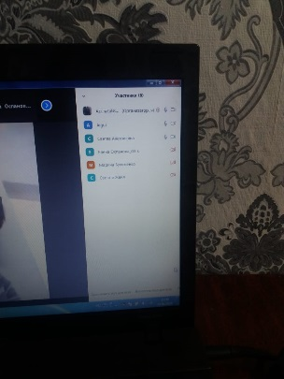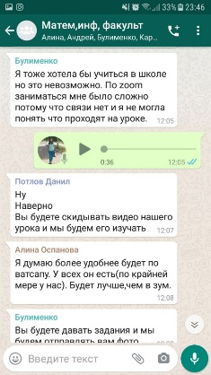 Рис.1

В своей обычной работе я использовала несколько Интернет платформ (схема 1), которые просты в создании своих собственных упражнений, а также использовании учащимися. Я решила продолжить работать с ними (рис.2). Один из наиболее распространенных это bilimland.kz, где многие мои ученики уже давно зарегистрированы имеют возможность прослушать доступное объяснение темы.

Схема 1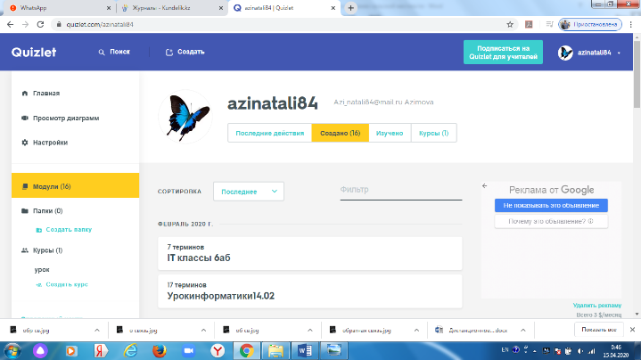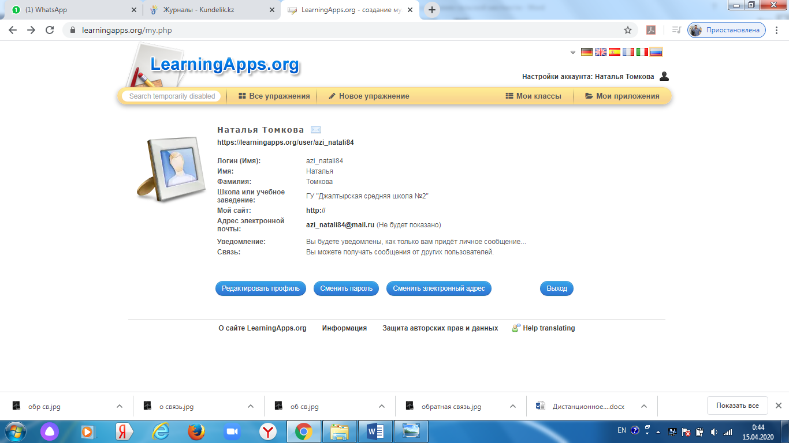.

Рис. 2

Каждый из данных ресурсов, позволяет ученику самостоятельно рассмотреть новую тему урока, закрепить уже имеющиеся знания, а также повторить. Конечно, не всегда можно найти именно тот материал, который тебе нужен, то видео слишком длинное, то материал не подходит, поэтому я создала свой youtube канал (рис.3), куда загружаю свои видео, стараясь объяснять доступным языком, чтоб дети смогли понять и применить полученные знания.

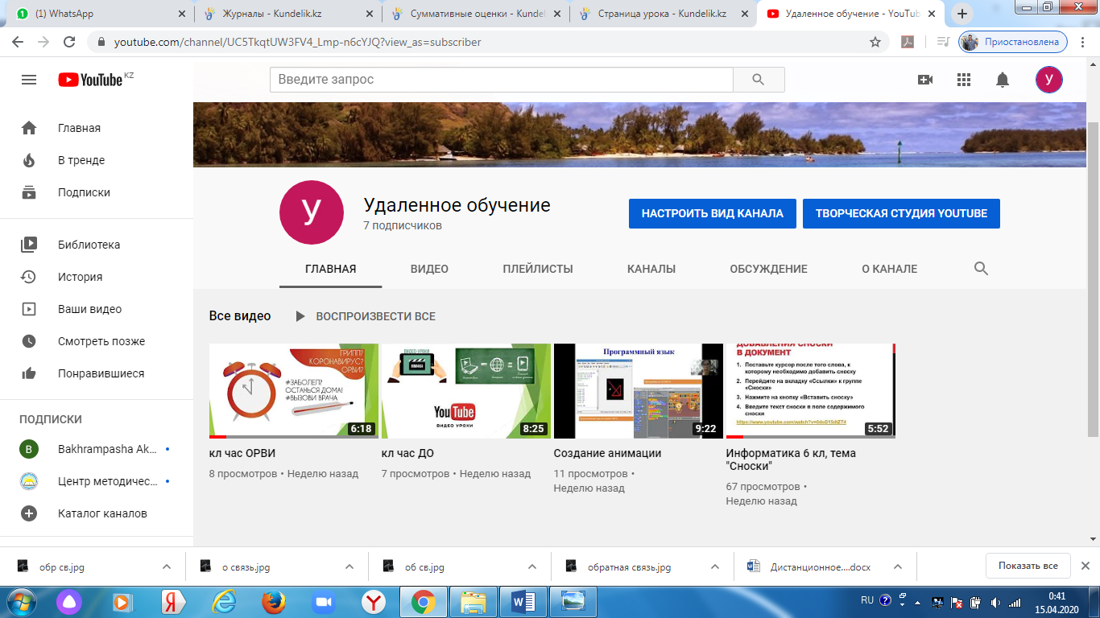 Рис.3

Важным этапом урока, я считаю рефлексию, а также обратную связь от учителя. Как это происходит? Ученики после самостоятельной работой над новой темой, просмотра видеоурока выполняют от 2 до 3 заданий, делают скриншот экрана или фотографию и присылают мне по whatsapp (рис.4), на e-mail или Telegram (кому как удобней). После проверки я пишу обратную связь ему в личном сообщении, а также переношу ее в kundelik.kz (рис.5).

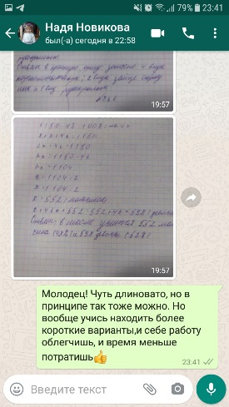 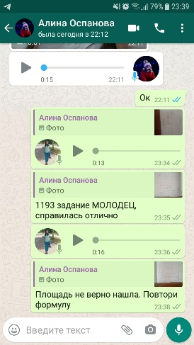 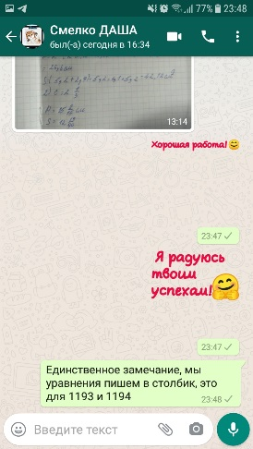 Рис.4

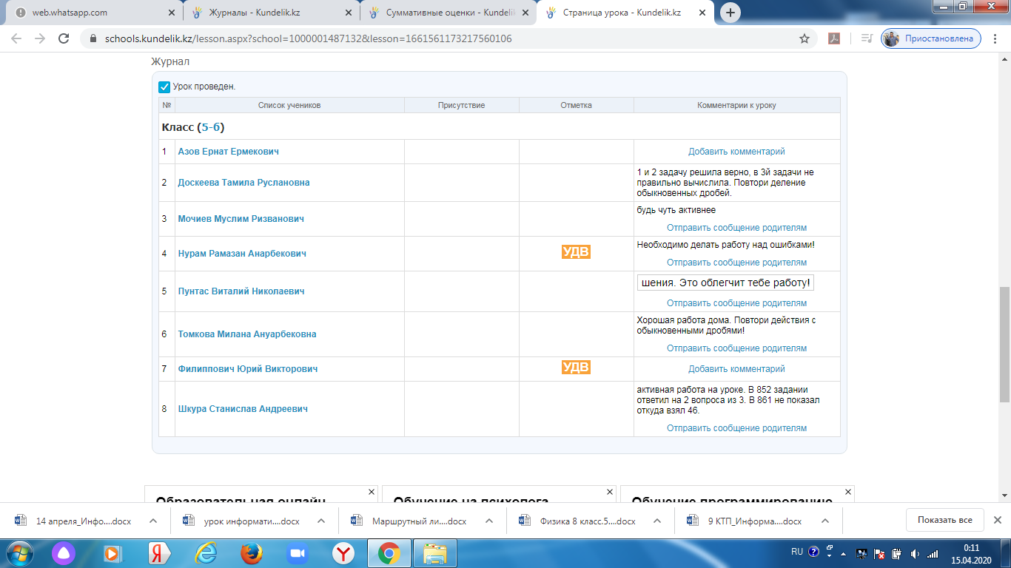 Рис.5

В настоящее время школа предполагает большой выбор форм и видов дистанционного обучения: индивидуальные электронные курсы; коллективные вебинары, видеоконференции, чат-классы и другие формы организации общения в рамках учебного онлайн-процесса; асинхронные формы, когда участники на общих образовательных платформах в различное время оставляют свои вопросы, работы и ожидают обратной связи. Все это не просто так, все это сделано для нашего общего блага и здоровья.

  Дистанционное обучение является инновационной формой организации учебного процесса. Реализуя систему дистанционного обучения в сельской школе, мы можем повысить качество обучения учащихся, соответствующее требованиям современного общества, привлечь к активному участию в конкурсах и олимпиадах, что так же повысит уровень знания обучающихся.

Карантин — отличный шанс сделать казахстанские школы более технологичными и прогрессивными. Онлайн-ресурсы предоставляют безграничные ресурсы для обучения прямо из дома или любого другого места на Земле!